Почти все задачи составлены так, что первая решается в совместно с репетитором, а вторая остается для домашней работы. Вторая отличаются от первой только числами.
№1. В параллелограмме АВСD высота ВH равна 4 см, а сторона ВС=10см. Найти площадь параллелограмма.
№2. В трапеции ABCD CH – высота, BC=2см, AH=3см, HD=5см, CH=4см. Найдите площадь данной трапеции.
№3. В параллелограмме MNKP MT- биссектриса угла M. Известно, что NT=5см, TK=3см. Найти периметр данного параллелограмма.
№4.1 В трапеции MNKP верхнее основание NK и средняя линия AB равны соответственно 5 и 9 см.
Найти ее нижнее основание.
№4.2 В трапеции PQNE нижнее основание PE и средняя линия KN равны соответственно 10 и 7 см. Найти ее верхнее основание.
№5.1 В прямоугольнике ABCD проведены биссектрисы углов А и D, которые пересекаются в точке М, лежащей на стороне B. Найдите периметр ABCD , если АВ=6см.
№5.2 В прямоугольнике ABCD проведена биссектриса угла А, которая разбивает сторону ВС на отрезки длиной 5см и 3 см. Найти периметр прямоугольника ABCD.
№6.1 На окружности отмечены точки А,В,С,D так, что АВ ее диаметр, а угол АСD равен . Найти угол DСВ.
№6.2 На окружности отмечены точки А,В,С,D так, что АС-диаметр, угол АСD равен , а угол ВАС равен . Найдите угол ВСD.
№7.1 На окружности отмечены точки В, N и D. Угол ВND равен . Найдите угол ВОD.
№7.2 На окружности отмечены точки В, К и C. Угол ВОС равен . Найти угол ВКС.
№8.1 В прямоугольном треугольнике АСВ катет СВ равен 4 см, угол В равен . Найти гипотенузу АВ.
№8.2 В прямоугольном треугольнике АСВ катет СА равен 3 см, угол А равен . Найти гипотенузу АВ.
№9* В трапеции АВСD АВ=СD, АС=5см, СH=3см. Найти площадь трапеции.
№10.1 Найти площадь трапеции, стороны которой равны 16, 13, 6 и 13 см.
№10.2 Найти площадь трапеции, стороны которой равны 17, 10, 5 и 10 см.
№11.1 Найти площадь прямоугольного треугольника с катетами 2 и 4 см.
№11.2 Найти площадь прямоугольного треугольника с катетами 3 и 5 см.
№12.1 Найти площадь прямоугольного треугольника, гипотенуза которого равна 25 см, а один из катетов – 20 см.
№12.2 Найти площадь прямоугольного треугольника, гипотенуза которого равна 17 см, а один из катетов – 8 см.
№13.1 Найти площадь квадрата, диагональ которого равна 4 см.
№13.2 Найти площадь квадрата, диагональ которого равна 6 см.
№14.1 Найти площадь прямоугольного треугольника , гипотенуза которого равна 12 см, а один из острых углов cоставляет .
№15.1 Найти площадь прямоугольного треугольника , гипотенуза которого равна 16 см, а один из острых углов равен.
№16.1 В прямоугольном ∆ АВС : – прямой, АВ=, АС=3, ВС=6. Найти sinA, cosA, tgA.
№16.2 В прямоугольном ∆ АВС : – прямой, АВ=, АС=4, ВС=.
Заполнить таблицу:
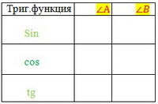
№17.1 В прямоугольном ∆ АВС : ∠C – прямой, АВ=6, ∠B=. Найти АС, ВС.
№17.2 В прямоугольном ∆ АВС : ∠C – прямой, СВ=6, ∠B=. Найти АС, АВ.
Задачи по геометрии на рисунках:
№18-19 Найдите по данным рисунка стороны X и Y (левая задача разбирается с репетитором по математике совместно, а правая предназначена для домашней работы)
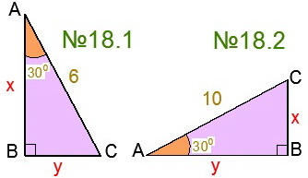
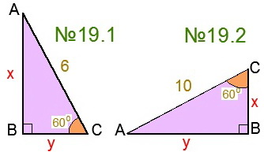
№20-21 Выразите через X и Y стороны а и b а и b (левая задача разбирается с репетитором по математике совместно, а права предназначена для домашней работы)
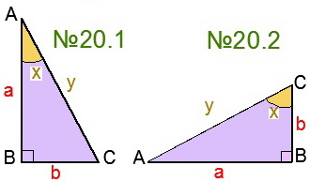
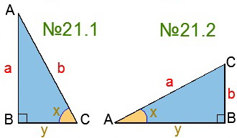
№22 Найдите по данным рисунка длины отрезков X, Y и Z:
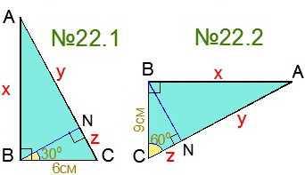
Автор подборки задач — Николай Викторович, репетитор по

